**Web-Summary**

**Umfeld und Ziel der Arbeit**

Für die Gebäudeautomation, mit frei programmierbaren Controllern, wird bei SIEMENS das grafische Engineering Tool Simatic CFC (R) (continuous function chart) eingesetzt. Damit man diese daraus erstellten grafischen CFC-Pläne testen kann, wurde das Tool IMSES auf der Plattform MATLAB entwickelt.

Beim Import der CFC-Pläne in IMSES wurde festgestellt, das algebraische Schleifen entstehen können. Dies ist der Fall, wenn ein Ausgang eines Bausteines mit dem Eingang eines anderen Bausteines und dieser wiederum mit dem ersten Baustein verschaltet ist (Abbildung 1–1). Um dieses Problem zu lösen, soll das Tool IMSES erweitert werden, damit diese algebraischen Schleifen automatisch aufgelöst werden und die algebraische Schleife durch den Einbau eines Speicherblocks (1/z Unit delay) eliminiert werden.

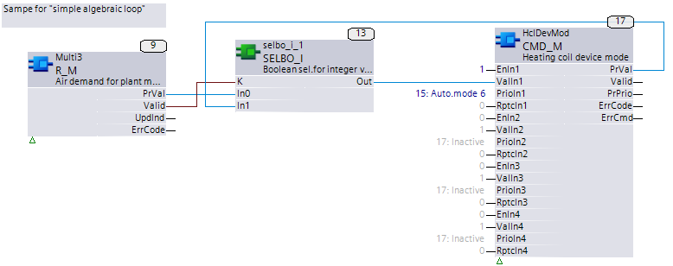

Abbildung 1-1: Eine algebraische Schleife in einem CFC-Plan.

**Beschreibung der Lösung**

Um die Erweiterung zu realisieren, wurden zuerst die CFC-Pläne studiert, um einen geeigneten Lösungsweg für das Problem zu finden. Nachdem die beste Variante evaluiert worden ist, welche alle Verschaltungen von Funktionsbausteinen ausblendet, welche keine Eingangs- oder Ausgangs-verschaltungen besitzen. Sodass nur das Grobgerüst einer algebraischen Schleife zurückbleibt. Nachdem der grobe Lösungsweg vorhanden war, wurde der bestehende Code von IMSES analysiert, um eine passende Schnittstelle für die Erweiterung zu finden. Nach den Vorarbeiten wurde die Erweiterung in der Programmiersprache Matlab realisiert und anschliessend getestet.

**Resultat und Fazit**

Die Erweiterung ist lauffähig und löst die algebraischen Schleifen automatisch auf, indem es einen Speicherblock einfügt. Das Ergebnis der Arbeit ist sehr zufriedenstellend und es wird den Benutzern sehr viel Zeit ersparen, da sie die Änderungen nicht mehr von Hand machen müssen.

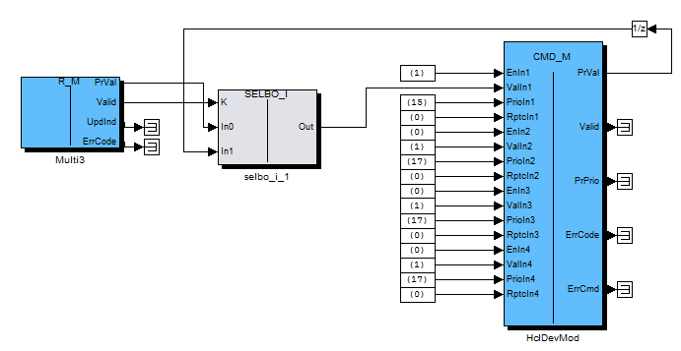

Abbildung 1-2: Importierter CFC-Plan aus Abbildung 1-1 mit aufgelöster algebraischer Schleife.